

**QUALIDADE DE SOFTWARE**

Vitor Almeida Silva

Análise de Qualidade

Carapicuíba

2023

# RESUMO

Dessa forma iremos tratar do jogo FIFA 23 onde iremos abordar característica do jogo sobre sua produção detalhes gráficos e performance afim de trazer uma analise do seu desempenho.

# SUMÁRIO

1. RESUMO 2

2. SUMÁRIO 3

3. INTRODUÇÃO 4

4. O PROJETO 5

4.1 Detalhes do produto ou serviço 5

4.2 Tabela de Análise 5

4.3 Relatório 6

4.4 Evidências 7

4.5 Onde encontrar 8

5. CONCLUSÃO 8

6. REFERÊNCIAS BIBLIOGRÁFICAS 8

# INTRODUÇÃO

Pode-se afirmar que, em razão de ser o último jogo FIFA a ser produzido pela EA Sports temos uma análise sobre o jogo que poderia ser interessante a você que curte games vamos tratar sobre performance gráficos jogabilidade visual e modos de jogo que foi novidade nesse ano de 2023.

# O PROJETO

.

## Detalhes do produto ou serviço

|  |  |
| --- | --- |
| **Nome do produto ou serviço:** | **FIFA 23** |
| **Fabricante:** | **EA Sports** |
| **Tempo de uso:** | O jogo tem pouca duração pois a todo ano que sai um novo você perde tudo aquilo que foi conquistado no anterior caso queira jogar a continuação, duração de 1 ano. |
| **Outros detalhes relevantes sobre o produto:** | Sistema Cross play, o que é isso é um sistema onde você consegue jogar com amigos de diferentes plataformas, EX: XBOX VS PS4 |

## Tabela de Análise

|  |  |  |
| --- | --- | --- |
| **Característica** | **Sua percepção** | **Referência da evidência [caso tenha]** |
| **Usabilidade:** | Sobre a usabilidade do usuário, é muito complicado pois apresenta diversas inconsistências vários bugs, já peguei caso de o juiz apitar o final da partida na trajetória da bola para o gol onde saiu o gol, porém a partida foi finalizada antes. |  |
| **Matéria prima:** | Uma boa matéria prima bem produzia |  |
| **Performance:** | A performance é boa produto funciona normalmente. |  |
| **Design:** | O jogo está bonito com cores vivas, percebi diferença na grama desse fifa 23 para o 22, algumas animações muito criativas, torcida, bandeiras. |  |
| **Gráficos** | Gráficos de alta qualidade, onde pode até mesmo ver a veia do jogador. |  |

## Relatório

Podemos observar que o jogo tem muitos pontos a melhoras eu uso o produto pelo menos umas 3 vezes por semana, tem muito aspectos bons como gráfico modo de jogos pro clubes ou carreira onde você pode simular ser um técnico de futebol, Online que tenho alguns pontos que foi mencionado como muito se fala que quando a EA quer que algum jogador ganhe ele ganhará e não há muita coisa que se pode fazer, esperando atualizações para correções de bugs e melhorar a experiência do usuário.

## Evidências

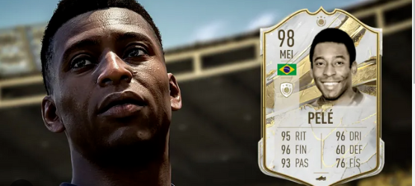

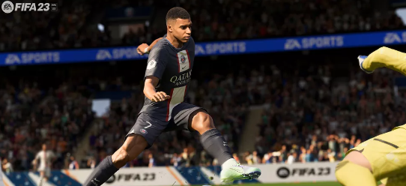

## Onde encontrar

<https://www.ea.com/pt-br/games/fifa/fifa-23>

# CONCLUSÃO

De modo geral conseguir enxergar alguns detalhes dentro desse projeto analisando um jogo que acompanho a anos da para entender como se fazer uma analise de qualidade é importante para sempre manter a qualidade estamos sendo avaliados dia a dia por todos que consomem o produto tenho a visão de como era em 8 anos atrás e posso concluir que analise de qualidade é mega importante para melhoria continua de um produto.

# REFERÊNCIAS BIBLIOGRÁFICAS